«Санкт-Петербургский государственный электротехнический университет
«ЛЭТИ» им. В.И.Ульянова (Ленина)»
(СПбГЭТУ «ЛЭТИ»)

ОТЧЁТ
ПО УЧЕБНОЙ ПРАКТИКЕ

Тема: UI-АВТОТЕСТИРОВАНИЕ ВЕБ-ПРИЛОЖЕНИЯ ALIEXPRESS

Команда: |  |  |  | Степанов; Шакуров;  Кислица; Миридаштаки
Руководитель |  |  |  | А.М. Шевелева

Санкт-Петербург
2026
ЗАДАНИЕ
НА УЧЕБНУЮ ПРАКТИКУ
Студент: Ф. Миридаштаки
Группа: 4343
Тема практики: UI-автотестирование веб-приложения AliExpress
Задание на практику:
Разработать набор UI-автотестов для проверки основных пользовательских сценариев веб-приложения AliExpress. Составить чек-лист, спроектировать структуру проекта на основе Page Object Model, реализовать классы страниц и элементы управления, автоматизировать поиск, фильтрацию, подсказки, открытие карточки товара и работу с корзиной, провести контрольный запуск и оформить результаты в отчёте.
Сроки прохождения практики: 06.07.2026 – 18.07.2026
Дата сдачи отчета: 16.07.2026
Дата защиты отчета: 17.07.2026
Студент |  | Ф. Миридаштаки
Руководитель |  | А.М. Шевелева

АННОТАЦИЯ
В отчёте представлены результаты учебной практики по разработке UI-автотестов для веб-приложения AliExpress. Составлен чек-лист из 15 пользовательских сценариев, спроектирована архитектура на основе Page Object Model и реализованы пять автоматизированных проверок: поиск товара, фильтрация по цене, поисковые подсказки, открытие карточки товара, добавление товара в корзину и изменение количества. Проект выполнен на Java 17 с использованием Maven, JUnit 5, Selenide и AssertJ.

SUMMARY
This report presents the results of an educational practice project focused on UI test automation for the AliExpress web application. A checklist of 15 user scenarios was prepared, a Page Object Model architecture was designed, and five automated checks were implemented: product search, price filtering, search suggestions, opening a product card, and adding a product to the cart with quantity update. The project uses Java 17, Maven, JUnit 5, Selenide, and AssertJ.
СОДЕРЖАНИЕ
ВВЕДЕНИЕ 5
1 ПОСТАНОВКА ЗАДАЧИ 7
1.1 Формирование набора проверок 7
1.2 Автоматизированные сценарии 7
1.3 Результаты контрольного запуска 9
2 РЕЗУЛЬТАТЫ РАБОТЫ 10
2.1 Организация Page Object Model 10
2.2 Классы страниц и их методы 10
2.3 Базовые элементы 11
2.4 Диаграмма классов 12
2.5 Обеспечение устойчивости тестов 13
3 ИНДИВИДУАЛЬНАЯ ЧАСТЬ РАБОТЫ 14
3.1 Расширение существующего каркаса проекта 14
3.2 Реализация теста сортировки по цене 14
3.3 Реализация теста очистки строки поиска 14
3.4 Реализация теста смены языка интерфейса 15
3.5 Реализация теста перехода на страницу продавца 15
3.6 Реализация теста выбора количества товара 16
3.7 Анализ выполненной части 16
4 ИСПОЛЬЗУЕМЫЕ ТЕХНОЛОГИИ 18
5 ОТЗЫВ РУКОВОДИТЕЛЯ 19
ЗАКЛЮЧЕНИЕ 20
СПИСОК ИСПОЛЬЗОВАННЫХ ИСТОЧНИКОВ 22

ВВЕДЕНИЕ
Современные веб-приложения постоянно изменяются: обновляются интерфейсы, состав страниц, способы загрузки данных и логика взаимодействия с пользователем. Ручная проверка одних и тех же сценариев занимает значительное время и повышает риск пропуска регрессионных ошибок. UI-автотестирование позволяет воспроизводимо выполнять действия пользователя в браузере и автоматически сопоставлять фактическое состояние интерфейса с ожидаемым результатом.
В качестве объекта проверки в рамках практики выбрано веб-приложение AliExpress. Для него характерны динамическая поисковая выдача, большое количество карточек товаров, кастомные элементы управления (не стандартные HTML-виджеты), всплывающие попапы и переходы между вкладками. Эти особенности делают систему подходящей для изучения методов стабильной автоматизации пользовательского интерфейса.
Цель практики состоит в разработке поддерживаемого набора UI-автотестов для проверки ключевых пользовательских сценариев AliExpress. Для достижения цели требовалось изучить возможности Selenide и JUnit 5, составить чек-лист, спроектировать Page Object Model, реализовать классы элементов и страниц, автоматизировать выбранные сценарии, а затем оценить результат контрольного запуска.
Работа выполнялась командой из четырёх студентов. Вклад участников распределялся следующим образом:
Степанов Павел, группа 4383, координировал работу команды, согласовывал структуру чек-листа и единые правила оформления результатов.
Шакуров Альберт, группа 4382, разработал основу автоматизированного проекта: настройку Maven, базовые классы BaseElement, BasePage, BaseTest, объекты четырёх основных страниц и пять первых UI-автотестов.
Кислица Сергей, группа 4388, прорабатывал сценарии работы с категориями, отзывами, окном «Поделиться», городом доставки.
Миридаштаки Фарид, группа 4343, реализовал сортировку результатов поиска по цене, очистку строки поиска, переключение языка интерфейса, переход на страницу продавца и изменение количества товара в карточке, а также добавил в общий проект вспомогательные классы элементов Item и Link.
Настоящий отчёт является индивидуальным и подробно раскрывает часть работы Миридаштаки Фарида: реализацию пяти автотестов (сортировка, очистка поиска, смена языка, страница продавца, счётчик количества), разработку новых классов элементов и страницы продавца, а также стабилизацию взаимодействия с динамическими элементами интерфейса.

1 ПОСТАНОВКА ЗАДАЧИ

1.1 Формирование набора проверок
До начала программной реализации был подготовлен чек-лист из 15 сценариев. Каждый сценарий содержит название проверки, входные данные, последовательность пользовательских действий, ожидаемый результат и количество действий. Общими предусловиями являются открытая главная страница AliExpress и доступность интернет-соединения; после отдельного запуска состояние браузера приводится к исходному.
Чек-лист охватывает поиск товара, фильтрацию по цене, поисковые подсказки, карточку товара, корзину, каталог, отзывы, обмен ссылкой, выбор города, сортировку результатов, очистку строки поиска, смену языка интерфейса, переход на страницу продавца и выбор количества товара. При автоматизации приоритет получили сценарии, которые можно реализовать поверх уже существующих классов страниц, не создавая избыточных новых зависимостей.

1.2 Автоматизированные сценарии
В индивидуальной части автоматизированы пять сценариев. Тест сортировки открывает выдачу по запросу «рюкзак», выбирает в кастомном дропдауне вариант «Сначала дешёвые» и проверяет, что цена первого товара не превышает цену второго. Тест очистки поиска вводит запрос «наушники», нажимает кнопку очистки поля, вводит новый запрос «смартфон» и проверяет, что в поле остаётся только новое значение без следов старого.
Тест смены языка переключает интерфейс на «English» через переключатель в шапке сайта и проверяет, что текст кнопки поиска меняется с «Найти» на «Find». Тест перехода к продавцу открывает карточку товара, кликает по названию магазина и проверяет отображение и непустоту заголовка страницы продавца. Тест выбора количества добавляет товар в корзину, считывает значение счётчика, нажимает кнопку «+» и проверяет, что счётчик обновился с 1 до 2.
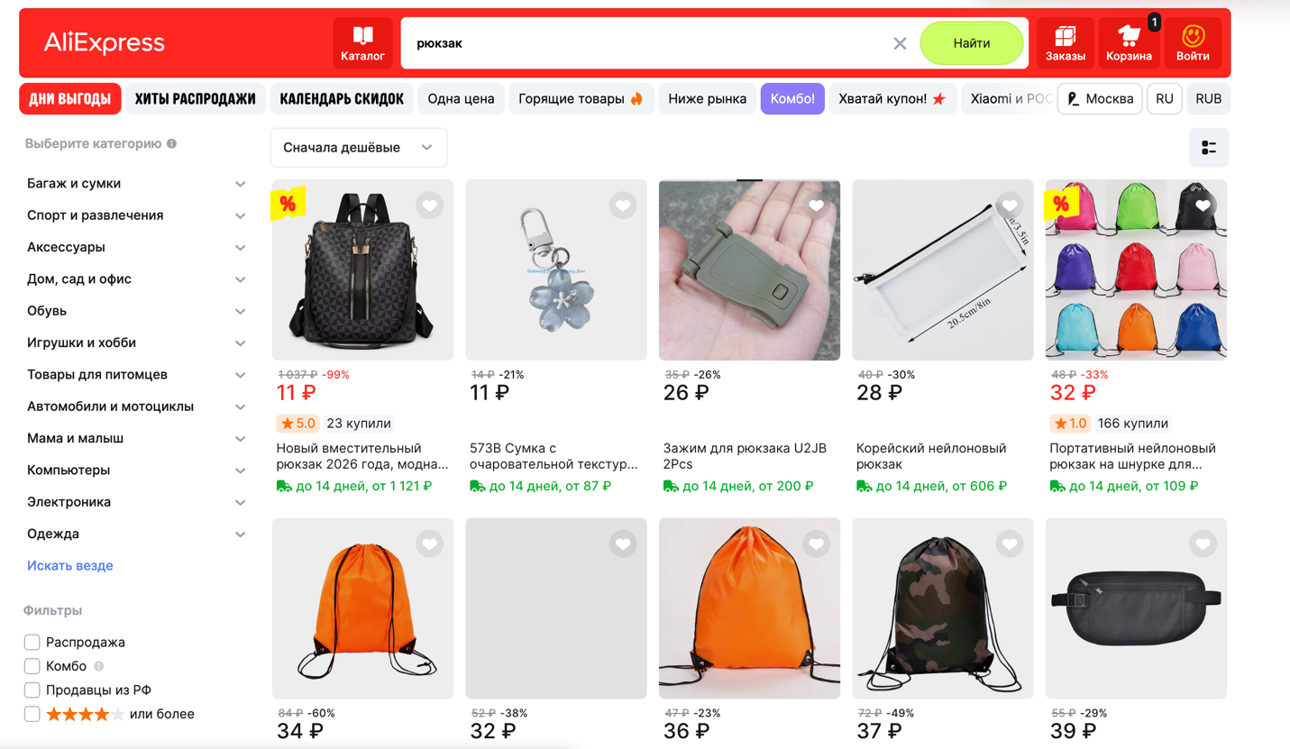
Рисунок 1 – Результат сортировки поисковой выдачи по возрастанию цены
На рис. 1 показан результат сортировки выдачи по возрастанию цены. Автотест не привязывается к конкретному товару, так как ассортимент изменяется; проверяется инвариант: после сортировки цена первого товара не больше цены второго.
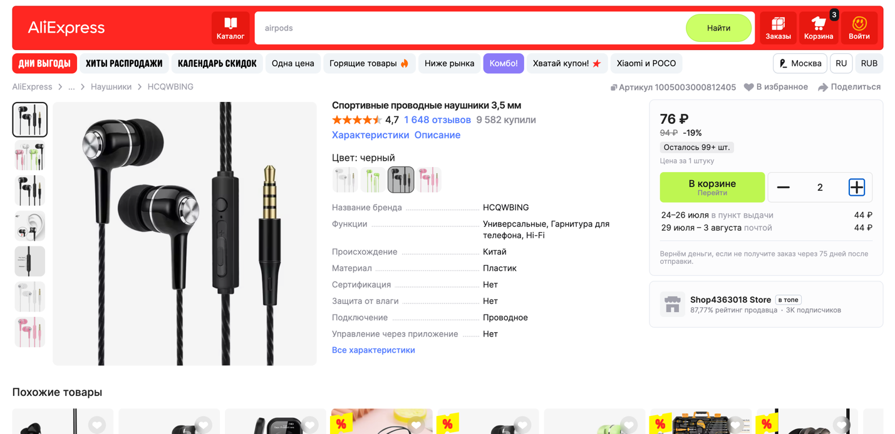
Рисунок 2 – Результат увеличения количества товара на странице карточки
На рис. 2 показано состояние счётчика количества товара после нажатия «+»: значение увеличилось с 1 до 2. Проверка контролирует не только клик по кнопке, но и фактическое обновление отображаемого числа.

1.3 Результаты контрольного запуска
Контрольный запуск выполнялся последовательно в Google Chrome с размером окна 1920×1080. Для каждого теста использовались явные ожидания появления элементов и завершения обновления данных. На рис. 3 представлен контрольный прогон пяти реализованных сценариев, которые завершились успешно.
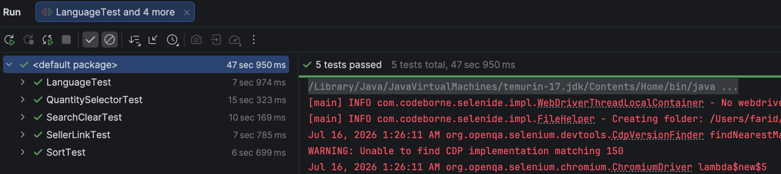
Рисунок 3 – Результат контрольного запуска реализованных тестов
Сводные результаты приведены в таблице 1.
Таблица 1 – Результаты выполнения автоматизированных тестов
№ | Тест | Проверяемый результат | Статус | Время, с
1 | Сортировка по цене | Цена первого товара не больше цены второго | Пройден | 7
2 | Очистка строки поиска | В поле только новый запрос, без следов старого | Пройден | 10
3 | Смена языка интерфейса | Кнопка поиска показывает «Find» | Пройден | 8
4 | Переход к продавцу | Заголовок страницы магазина отображается и не пуст | Пройден | 8
5 | Изменение количества | Счётчик увеличился с 1 до 2 | Пройден | 15
Результат зависит от текущей версии внешнего сайта: AliExpress может изменять локаторы, показывать всплывающие попапы или защитную проверку (капчу). Поэтому тесты построены вокруг наблюдаемого поведения, содержат динамические ожидания и учитывают несколько вариантов разметки для нестабильных элементов.

2 РЕЗУЛЬТАТЫ РАБОТЫ

2.1 Организация Page Object Model
Проект разделён на три смысловых слоя: элементы интерфейса, объекты страниц и тесты. Тестовые классы описывают сценарий на уровне действий пользователя и проверок. Поиск элементов и технические операции скрыты в объектах страниц, благодаря чему изменение локатора требует правки в одном месте, а не во всех тестах.
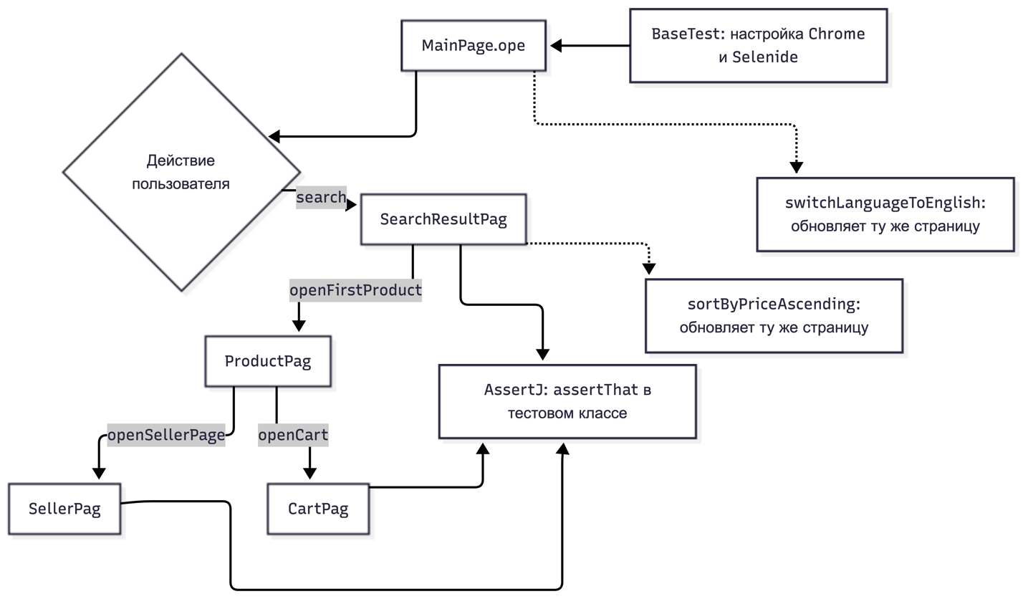
Рисунок 4 – Общий жизненный цикл UI-автотеста
На рис. 4 представлен общий жизненный цикл UI-автотеста. Каждый тест начинается с настройки Chrome и Selenide в BaseTest. Затем объект MainPage открывает главную страницу и выполняет требуемое действие. Переход между страницами отражается возвращаемыми объектами: например, после клика по названию магазина на странице товара возвращается новый объект SellerPage. Проверки формулируются в тестовом слое через AssertJ.

2.2 Классы страниц и их методы
Классы страниц и их методы приведены в таблице 2.
Таблица 2 – Назначение основных классов страниц
Класс | Назначение | Основные методы
BasePage | Общие операции со страницей и браузером | open, getTitle, refresh, activatePage
MainPage | Главная страница, поиск, подсказки, язык | search, fillSearch, clickClearSearch, switchLanguageToEnglish, getSearchButtonText, closeLocationPopupIfPresent
SearchResultPage | Поисковая выдача, фильтр цены, сортировка | getProductPrices, filterByMaxPrice, sortByPriceAscending, openFirstProduct
ProductPage | Карточка товара, количество, продавец | addToCart, getCurrentQuantity, incrementQuantity, openSellerPage
CartPage | Корзина и изменение количества | getProductQuantity, increaseProductQuantityTo, getTotalPrice
SellerPage | Страница магазина продавца | getShopTitle, isShopTitleDisplayed

BasePage содержит общие операции открытия адреса, получения заголовка вкладки, обновления страницы и её активации после переходов. MainPage инкапсулирует строку поиска, кнопку запуска поиска, переключатель языка и попап выбора региона. SearchResultPage работает с карточками результатов, применяет фильтр цены и сортировку.
ProductPage предоставляет доступ к счётчику количества товара и ссылке на продавца. CartPage читает количество и цены, увеличивает счётчик до заданного значения. SellerPage — новый класс страницы, который открывается после перехода по ссылке продавца и предоставляет доступ к заголовку магазина.

2.3 Базовые элементы
Для типовых элементов созданы классы BaseElement, Button, Input, Item и Link. BaseElement хранит SelenideElement и предоставляет общие операции проверки видимости и чтения текста. Button создаётся по тексту или CSS-классу и выполняет щелчок. Input создаётся по имени или идентификатору, отвечает за очистку, заполнение поля и — после добавления метода getValue() — за чтение текущего значения поля, которое хранится в атрибуте value, а не в текстовом содержимом тега.
Item — универсальный класс для элементов без отдельного специализированного класса (div, span, li, label): фабричные методы byClass, byClassAndText, buttonByTestIdInContainer и byClassInContainer позволяют находить элемент по классу, тексту либо в рамках конкретного контейнера, исключая совпадения со скрытыми дублирующими блоками страницы. Link — класс для ссылок (тег a) с фабрикой byClass и методом clickViaJs для случаев, когда обычный клик Selenide не срабатывает.
Абстракция элементов уменьшает дублирование XPath-выражений и делает интерфейс объектов страниц однородным. Специфические коллекции динамических карточек остаются в классах страниц, где доступен контекст конкретного раздела сайта.

2.4 Диаграмма классов
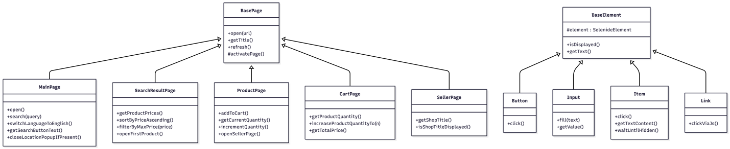
Рисунок 5 – UML-диаграмма классов проекта
На рис. 5 показаны основные отношения проекта. MainPage, SearchResultPage, ProductPage, CartPage и SellerPage наследуют BasePage. Классы Button, Input, Item и Link используют общую основу BaseElement. Между объектами страниц существуют переходы, соответствующие пользовательскому маршруту: от главной страницы к выдаче, карточке товара, странице продавца и корзине.

2.5 Обеспечение устойчивости тестов
Основной источник нестабильности UI-тестов — асинхронная загрузка и кастомные элементы управления, не являющиеся стандартными HTML-виджетами. Вместо фиксированных задержек используются ожидания Selenide: появление параметра сортировки в URL, исчезновение попапа или списка языков, фактическое изменение текста на счётчике количества. Это сокращает продолжительность повторных запусков и не завершает тест раньше готовности страницы.
Для нестабильных элементов, таких как переключатель языка (несколько элементов с одинаковым классом в шапке) или счётчик количества (скрытая sticky-копия того же элемента), локаторы уточняются дополнительными условиями по тексту или по родительскому контейнеру. После смены языка в тесте очищаются cookie браузера, чтобы последующие тесты, ищущие элементы по русскому тексту, не завершались ошибкой.

3 ИНДИВИДУАЛЬНАЯ ЧАСТЬ РАБОТЫ

3.1 Расширение существующего каркаса проекта
К началу индивидуальной части в проекте уже существовали базовые классы BaseElement, Button, Input, BasePage, BaseTest и основные объекты страниц MainPage, SearchResultPage, ProductPage, CartPage, разработанные другими участниками команды. Задачей было реализовать пять сценариев из чек-листа, не нарушая принятую архитектуру: не размещать локаторы напрямую в тестах, не добавлять проверки в классы страниц и переиспользовать существующие классы элементов там, где это возможно.
Для новых сценариев потребовались элементы, которых не было в проекте: универсальный элемент для div/span/li без отдельного специализированного класса и ссылка с кликом через JavaScript. Поэтому были добавлены два новых класса элементов — Item и Link, а также новый класс страницы SellerPage. Остальные изменения — это точечные добавления полей и методов в уже существующие классы MainPage, SearchResultPage, ProductPage и Input, без изменения ранее написанного кода.

3.2 Реализация теста сортировки по цене
Тест SortTest открывает выдачу по запросу «рюкзак» и вызывает метод sortByPriceAscending() у SearchResultPage. Элемент управления сортировкой оказался кастомным дропдауном, а не стандартным HTML-тегом select: радиокнопка внутри опции визуально скрыта, поэтому клик выполняется по родительскому элементу с текстом «Сначала дешёвые», а не по самой радиокнопке.
Так как сайт (React) обновляет содержимое карточек на месте, не создавая новые DOM-элементы, ожидание устаревания старого элемента не подходит. Вместо этого используются два динамических ожидания: появление параметра SortType=price_asc в URL и изменение цены первого товара по сравнению со значением, сохранённым до сортировки. Только после этого тест сравнивает цены первых двух товаров и проверяет, что первая цена не больше второй.

3.3 Реализация теста очистки строки поиска
Тест SearchClearTest вводит запрос «наушники», нажимает кнопку очистки поля (крестик без текста, класс RedSearchBar_RedSearchBar__reset), вводит второй запрос «смартфон» и проверяет итоговое содержимое поля. Проверка состоит из двух частей: поле должно содержать новый запрос и не должно содержать никаких следов старого.
При реализации потребовался новый метод Input.getValue(): у тега input введённый текст хранится в атрибуте value, а не в текстовом содержимом, которое возвращает обычный getText(). Использование getText() для поля ввода — распространённая ошибка, из-за которой проверка всегда возвращала бы пустую строку независимо от реального содержимого поля.

3.4 Реализация теста смены языка интерфейса
Тест LanguageTest открывает переключатель языка в шапке сайта и выбирает вариант «English». Переключатель ищется по CSS-классу и одновременно по видимому тексту «RU», поскольку в шапке несколько разных элементов используют один и тот же класс (валюта, язык, регион доставки). После выбора языка URL страницы не меняется, поэтому проверка построена на изменении текста кнопки поиска: «Найти» должно смениться на «Find».
Выбранный язык сохраняется в cookie aer_lang на время жизни сессии браузера. Поскольку в проекте браузер намеренно не закрывается между тестами, без очистки этой cookie все последующие тесты, которые ищут элементы по русскому тексту, завершались бы с ошибкой «элемент не найден» без очевидной причины. Решение — метод с аннотацией @AfterEach внутри самого теста, который очищает cookie браузера после выполнения; общий класс BaseTest при этом не менялся.

3.5 Реализация теста перехода на страницу продавца
Изначальный пункт чек-листа предполагал два клика: сначала по имени продавца, затем по отдельной иконке информации. Проверка на реальном сайте показала, что в десктопной версии достаточно одного клика — по ссылке с названием магазина; элемент с текстом «Продавец», формально присутствующий в DOM, принадлежит скрытой мобильной панели и недоступен для взаимодействия.
Ссылка на магазин находится по CSS-классу, поскольку текст у каждого продавца свой. Обычный клик Selenide по этой ссылке не срабатывает, поэтому используется клик через JavaScript, который выполняет переход в той же вкладке. Для подтверждения перехода создан новый класс страницы SellerPage с методами получения и проверки видимости заголовка магазина.

3.6 Реализация теста выбора количества товара
Тест QuantitySelectorTest добавляет товар в корзину и увеличивает его количество с помощью кнопки «+». Отдельного поля количества на странице товара не существует: до нажатия кнопки «В корзину» элемента управления количеством нет вообще, а после нажатия кнопка визуально превращается в счётчик «минус / число / плюс».
Число на счётчике хранится в текстовом узле span, а не в атрибуте value, поэтому оно считывается через textContent, а не через getValue(), который применим только к input. На странице присутствует вторая, скрытая sticky-копия того же счётчика, поэтому локатор дополнительно исключает элементы с классом stickyOfferPlaced. После клика по кнопке «+» используется динамическое ожидание фактического изменения текста на счётчике, а не фиксированная пауза. Отдельно задокументировано ограничение: при количестве, равном 1, левая кнопка счётчика выполняет удаление товара, а не уменьшение количества, поэтому тест увеличивает количество только в одном направлении — с 1 до 2.

3.7 Анализ выполненной части
Индивидуальная часть расширила существующую архитектуру пятью независимыми проверками и двумя новыми классами элементов, не изменив ни одной уже написанной строки кода команды. Новые сценарии подтвердили, что выбранная архитектура Page Object Model допускает добавление функциональности силами одного участника без конфликтов с остальной командой.
В ходе работы были освоены приёмы синхронизации с кастомными элементами управления, не являющимися стандартными HTML-виджетами, работа с cookie для изоляции состояния между тестами, различение общих и sticky-дублирующих блоков разметки и построение проверок, устойчивых к смене конкретного товара или магазина в выдаче.

4 ИСПОЛЬЗУЕМЫЕ ТЕХНОЛОГИИ
В проекте использовались следующие технологии и программные средства; объектом автоматизации являлся сайт AliExpress [1]:
• Java 17 [2] – основной язык реализации классов страниц, элементов и тестовых сценариев.
• Maven [3] – сборка проекта, описание зависимостей и единый способ запуска тестов.
• JUnit 5.10.3 [4] – жизненный цикл тестов, аннотации BeforeEach и Test, организация тестовых классов.
• Selenide 7.3.3 [5] – управление браузером, поиск элементов, коллекции и встроенные ожидания состояний.
• Selenium WebDriver [6] – низкоуровневая работа с окнами браузера и явными ожиданиями.
• AssertJ 3.26.3 [7] – читаемые проверки количества, строк, коллекций, видимости и числовых значений.
• SLF4J Simple 2.0.16 – вывод диагностических сообщений во время запуска.
• IntelliJ IDEA – разработка, рефакторинг и локальный запуск тестов.
• Git и GitHub – контроль версий, обмен изменениями и командная интеграция результата.
Выбранный набор технологий соответствует учебной задаче: Java и Maven обеспечивают воспроизводимую структуру проекта, JUnit организует жизненный цикл тестов, Selenide сокращает объём технического кода для ожиданий и действий с кастомными элементами интерфейса, а AssertJ делает проверки понятными при чтении отчёта о падении теста.

5 ОТЗЫВ РУКОВОДИТЕЛЯ
По результатам работы учебная практика оценена на отлично.

ЗАКЛЮЧЕНИЕ
В ходе учебной практики была достигнута поставленная цель — разработан поддерживаемый набор UI-автотестов для ключевых пользовательских сценариев веб-приложения AliExpress. Работа началась с формализации требований в виде чек-листа из 15 проверок, для каждого сценария были определены входные данные, действия и ожидаемый результат.
На основе Page Object Model сформирована архитектура из трёх слоёв: элементов интерфейса, объектов страниц и тестов. Общие операции вынесены в BasePage и BaseElement, а специфичные действия — в MainPage, SearchResultPage, ProductPage, CartPage и SellerPage. Такое разделение уменьшило дублирование локаторов и позволило добавлять новую функциональность, не изменяя уже написанный код команды.
В индивидуальной части практически реализованы пять сценариев: сортировка результатов поиска по цене, очистка строки поиска, переключение языка интерфейса, переход на страницу продавца и увеличение количества товара в карточке. Контрольный запуск показал успешное выполнение всех пяти сценариев, а проверки построены на устойчивых свойствах интерфейса и не зависят от конкретного товара или ассортимента сайта.
Особое внимание было уделено синхронизации с нестандартными элементами AliExpress: кастомным дропдауном сортировки, скрытыми радиокнопками, sticky-копией счётчика количества и cookie, хранящей выбранный язык. Вместо фиксированных пауз применены целевые динамические ожидания, а после теста смены языка выполняется очистка cookie для изоляции последующих проверок.
Индивидуальный вклад Миридаштаки Фарида включил реализацию пяти автотестов и новых классов Item, Link и SellerPage, без изменения ранее написанного кода команды. В результате были практически освоены Java 17, JUnit 5, Selenide, Selenium WebDriver и AssertJ применительно к автоматизации реального веб-приложения.
Оставшиеся пункты чек-листа могут быть реализованы в том же подходе, а в дальнейшем целесообразно добавить HTML-отчёт о прогоне, сохранение скриншота при падении теста и запуск в системе непрерывной интеграции. Таким образом, практика позволила пройти полный цикл тестовой автоматизации — от постановки задачи до реализации, контрольного запуска и анализа устойчивости решений.

СПИСОК ИСПОЛЬЗОВАННЫХ ИСТОЧНИКОВ
- AliExpress [Электронный ресурс]. URL: https://aliexpress.ru/ (дата обращения: 09.07.2026).
- AliExpress_UI [Электронный ресурс] : репозиторий проекта на GitHub. URL: https://github.com/pavelstepanovv/AliExpress_UI (дата обращения: 09.07.2026).
- Java Platform, Standard Edition 17 API Specification [Электронный ресурс]. URL: https://docs.oracle.com/en/java/javase/17/docs/api/ (дата обращения: 09.07.2026).
- Apache Maven Guides [Электронный ресурс]. URL: https://maven.apache.org/guides/ (дата обращения: 10.07.2026).
- JUnit 5 User Guide [Электронный ресурс]. URL: https://junit.org/junit5/docs/current/user-guide/ (дата обращения: 10.07.2026).
- Selenide Documentation [Электронный ресурс]. URL: https://selenide.org/documentation.html (дата обращения: 10.07.2026).
- AssertJ Core Documentation [Электронный ресурс]. URL: https://assertj.github.io/doc/ (дата обращения: 10.07.2026).
- Selenium WebDriver Documentation [Электронный ресурс]. URL: https://www.selenium.dev/documentation/webdriver/ (дата обращения: 10.07.2026).

